重文加碼的複式字
彭家發（政大退休/兼任教授）

這裡所說的複式字，是依一個字根（例如朿），重文而重疊或並排（例如棗、棘），而增添新字（例如棗、棘）。不過，所合成之複式字，與原字根本義，多能一本原義，但也可能另衍新義。就以朿字來說；朿，音義同刺（ㄘˋ），原是草木的刺，木芒也；將兩朿並排則成棘，音亟（ㄐㄧˊ），泛指有刺的植物；將朿字上下疊羅漢，又另成棗字，酸棗類屬。明吳縣陸貞山七歲時，即有一對聯描寫此兩字，甚為傳神——「棗棘為薪 截斷劈開成四束；閶門起屋 移多補少作雙間。」
複式字第一個字，首推一加一之「二」字，繼之則是「巜」字。字根是「ㄑ」
音犬（小篆同畎），《說文》：「水小流也。象形。」「巜」見之于小篆，音科，《說文》：「水流澮澮也。象形。方百里為巜。廣二尋，深二仞」，而仌則是冰的本字；人，是字根，雙人——从就是從，三人則成众（眾）。餘如：
- 卩，音節（ㄐㄧㄝˊ），義同，瑞信也；而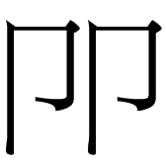，則是巽（饌），音同，行禮或宴席時列坐有序之意。
- 幺；原象孩子初生之象，小也，故轉義為么，音同（但金文同玄字）； ，則是從幽字析出，音義同茲，隱微也。
- 屮，音徹（ㄔㄜˋ），《說文》：「屮，艸（草）木初生也。」故艸，即草古文。
- 夕，為日暮，重疊、增益則為多。《說文》：「多重也，从重夕。夕者相繹也（連續不斷）故為多。有一對聯對夕、多兩字之描述十分貼切：「此木是柴山山出 白水為泉夕夕多」（不過出字並非山疊山，而是艸、凵兩「字」之合成字，《說文》說：「出，進也，象草木益滋，上出達之形。」但從甲骨文文來看，實象一足（屮）半步出地下穴居〔凵〕之形。）
- 口，兩口為回，又有吅，音訟（ㄙㄨㄥˋ），從「多口」之義，訴訟之意；亦音宣，通讙，大聲吵鬧也，驚呼也（此義或從歡字之吅形析出，吅為大眼鳥之雙眼）。
- 土，雙土為圭，而圭則是上圓下方之瑞玉（以喻天圓地方之意），是古代天子與諸侯所執之物，依其大小而別尊卑。圭表則同卦，亦同琮，原是用以計算時節標竿的象徵物，故謂可以通天地，為王者權力象徵。
- 子。雙子為孖。孖，音茲（ㄗ），雙（孿）生子也；粵語則讀曰「媽（ㄇㄚ）」。
- 女，奻為訟，音、義皆同。此字有性別意識——兩女在一起，易呈口舌之爭？
- 乂，音治，義同；爻，音肴（ㄧㄠˋ）交錯也；，音麗（ㄌㄧˋ），窗格交錯，止也。
- 弓，弜為強，強弓重弩之意。
- 水，雙水為沝，音捶（ㄓㄨㄟˇ），義同水；閩南語稱水曰沝。
- 戈，平頭戟也。疊戈為戔，音殘，義同，引伸戈以殺之義也。
- 日，雙日，昍，音宣，日正當空也。
- 止，雙止，，音歧（ㄑㄧˊ），歧路也。止為足趾之趾本字，亦有至、到、臨之意（《詩經˙魯頌˙泮水》：「魯侯戾止，在泮飲酒。」，是止義之引伸。
- 日，太陽，但日、曰則為昌，《說文》：「昌，美言也。」不過，若從字之初形來看，很象早上時分，旭日初升自海面而起之象，曰是日之倒影，與旦字同形，故在甲骨文裡，等同旦字。
- 火，疊火為炎，大火也。炏，音凱，火燃燒盛貌。
- 犬，兩犬為，音垠（ㄧㄣˊ），同，兩犬互咬也。
- 月，雙月為朋；但古字則是指以五玉或五貝串在一起為一系（系列），兩系相合為一朋，是貨幣兼飾物單位（金文有「侯易貝三朋」之句，後來由于字形變化，加上人（亻）旁，用以表示人相輔助之意，這就是我們現在看到的朋字（《說文》誤以為朋是神鳥，為鳳之故，故說鳳字從鳥、風聲）。
- 木，雙木為林，樹木叢生也。
- 夫，兩夫為，音伴，義同。
- 瓜，雙瓜成，音雨，籐細瓜肥載重不起的樣子，借喻力量微薄。
- 目，雙目成，音覺，轉頭而左右視也。
- 禾，雙禾成秝，音歷（ㄌㄧˋ），通歷，義同，引義為稀疏均勻得宜的樣子。
- 示，兩示為祘；示原義為「天（二）垂象（小），見吉凶，所以示人也」之意，另一義通視，看見也，祘，見之于小篆，音筭（ㄙㄨㄢˋ，同算，音義同），《說文》：「明視以算之也」。從小篆去看，象在橫綱上（二），結多條打結的繩子（小），以幫助計算、或記憶財物和日子等等事情。
- 生，兩生為甡，音深（ㄕㄣ），生，是生長、滋長；甡是眾草叢生欣欣向榮的樣子（《說文》：「甡，眾生並立之貌。」），詩經：「甡甡其鹿」。
- 玄，兩玄成茲。玄是絲字上頭多了個繫絲的掛鈎（十˙亠），表示是牽繫絲的繩索掛具，後轉義為幽暗顏色（也有人以為是雞蛋堆疊在一起）；兩玄為茲，原作黑色解，轉義為「此」之意。
- 玉（偏旁作王），雙玉音覺（ㄐㄩㄝˊ），《說文》：「二玉相合為一『玨』」，亦作珏。
- 立，雙立為竝，音並，為並的本字，並立也。
- 糸，細絲也，音覓，象束絲之形；雙糸成絲，泛指絲織品，糸（ㄇㄧˋ）已成部首。
- 至，到也，重至成臸，音義同至，由晉字析出。
- 先，前進也，兩兟，音仙（ㄒㄧㄢ），亦進也；兟兟，眾多的樣子（李商隱〈戊辰會靜中出貽同志詩〉：「金鈴攝群魔，降節何兟兟」）。先字從「之」在儿（人）上，是走在人之前頭的意思，故二先字合成兟，從字形上去說，是兩個給賓客引導的人，所以加貝就是「贊」，作為給賓客的贊禮。
- 吉，雙吉、三吉皆為喆，音義同哲，明智也。吉，謹也，佳美也；《說文》：「吉，善也，從士口」，從甲骨文來看，「士」象一具泥塑模套，插在土坑（口）上，推想可能是澆鑄工序，凡澆鑄都希冀得到好鑄件，因而會以良善之意。
- 百，雙百為皕，兩百也，音祕（ㄅㄧˋ），奭字自此析出。
- 耳，重耳為聑，音喋（ㄉㄧㄝˊ），安也，通妥帖之帖。二耳之在人首，安也，春秋時，晉公子即名重耳——此或與古之戰功有關，因為古戰時殺俘後，輒馘取其一耳記功；而兩耳俱在，則表示平安也（《昭明文選˙馬融˙長笛賦》：「瓠巴聑［帖］柱，馨襄弛懸。」）聑與耶義無關，雖然俗說阝是耳朵（實則阝在左為阜，在右為邑），耶通邪。馘，音或（ㄩˋ，國之本字，或同域），從甲骨文來看，象將人首懸于戈端以示殺敵得勝。
- 虫，音蟲，雙虫為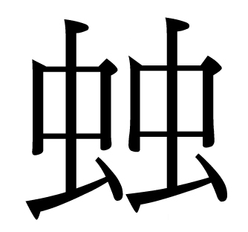，音昆（讀為ㄎㄨㄣˊ），通蜫，蟲之總名也。
- 見，兩見為覞，音耀（ㄧㄠˋ），兩目並視也。
- 言，雙言為誩，音競（ㄐㄧㄥˋ），同兢，爭論也；「爭」的人手舞足踏，充滿敵意，「誩」者，則以言爭辯，君子動口，爭之同時亦欣賞對方。誩與競、兢兩字字義關係密切，《說文》：「誩，競言也。」競，由誩字析出。克，《說文》謂肩也，象屋下刻本之形。《繫傳》則進一步解釋說：「肩者，任也。……任者，又負荷之名也。……能勝此物，謂之克。」但據甲骨文和金文，克，比較象一塊攻守兼備之皮製盾牌（皮字象手持「克」形之物）；故克重文成兢，義亦備矣。
- 貝，雙貝成賏，音嬰，頸飾也。
- 呆，同獃（愚笨），古同保，從甲骨文來看，是背負小孩以保護、提攜之意，故古文又與孚字同義（爪下子之孚，是手攜小孩）；雙呆卻是梅字的象形字，亦音梅；例外，某則是梅樹象形字。至今仍有書法家以槑代梅字的。
- 隹，音雉，泛指一切短尾鳥，兩隹成雔，音酬，有彼此相對之意，故加言成讎，音義同仇，校對又稱讎校，讎屬言字部。
- 辛，古黥面用的曲刀（刑具），二辛成辡，音辯，《說文》，罪人相與訟也，辯字由此析出——同黨彼此以言論相互頂證，把罪行推給對方；辨，則是以刀刑辨兩造之對錯。罪之一字，古字是「自」字下面一個「辛」字，辠，因為秦始皇認為此字「太象」皇字，而他又自認為是「功過三王，德高五帝」的始皇帝，故以罪易此字，實則罪字本訓為捕魚之竹網（网），為形聲字，（從網，非聲）；秦始皇將之易為會意字，而漢後經典，則「將錯就錯」。
- 豕，雙豕，二豬也，讀曰歡（ㄏㄨㄢ），頑蠻大膽也，故豩古音亦讀頑。
- 赤，兩赤為赫，火赤貌。
- 來，是麥芒束之形，傳是周朝所受之瑞麥來麰（音謀，ㄇㄡˊ，大麥），是自然賜予（天之所來），故衍其義為行來之來。雙來，，音力（ㄌㄧˋ），酸野棗也。
- 虎，兩虎為虤，音顏（ㄧㄢˊ），虎怒的樣子，〈孟效˙懊惱詩〉：「求閑未得閑，眾誚瞋虤虤」
- 馬，雙馬曰騳，音獨（ㄉㄨˊ），兩馬並馳時的馬蹄聲；兩馬上下重疊，，則音漚（ㄡˋ），馬奔不齊貌。驫，音標（ㄅㄧㄠ），眾馬也、眾馬走也。
- 龍，兩龍曰龖，音沓，或音，飛龍也，而襲字由此析出（襲，高官衣服之刺繡或圖畫的圖案）。龘，亦音沓（ㄊㄚˋ），龍行貌。
- 手，兩手——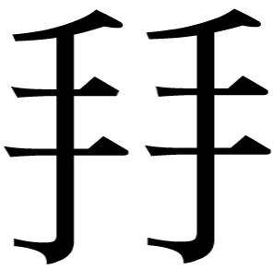，音拱（ㄍㄨㄥˇ），古拱字；三手——掱，音手（ㄕㄡˇ），竊賊也。
- 車，兩車——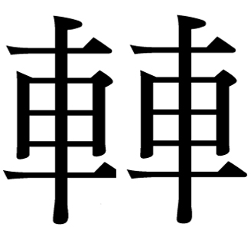，夷益切，音亦（ㄧˋ），車也。
- 山，兩山——屾，音新，山勢貌。
- 干，兩干——幵，音牽，《說文》：「平也，兩竿對冓，又同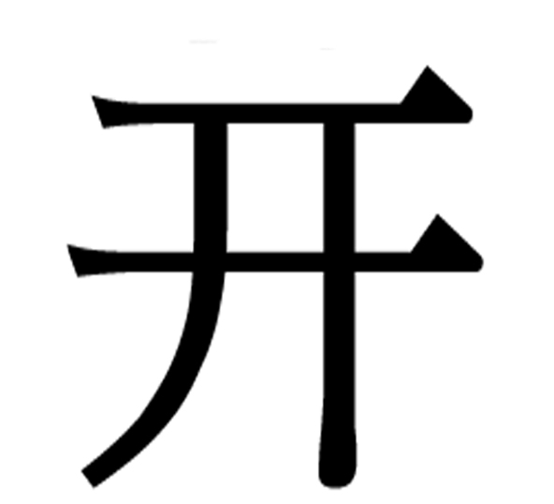。」
- 母，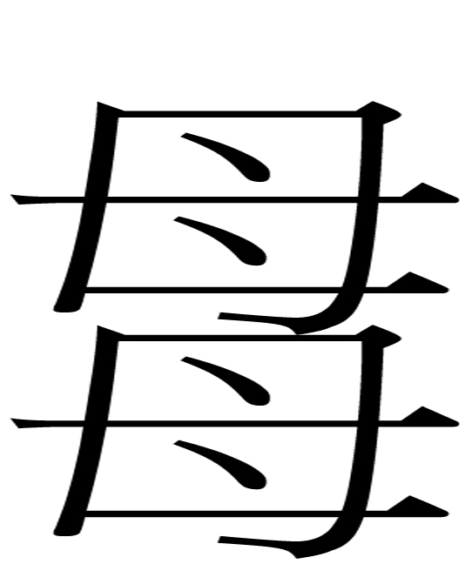，古蹯字，獸足印也。
- 堯，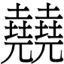，音義同翹。
- 己，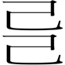，音旱。
大陸簡體字由于「簡化」，故幾乎廢去了全部複式字，例如，競，已簡化為「竞」。
另類複式字，則是在字之型構組織上，平衡相對之「對稱字」。例如：
八、比、卝（礦的古字）、卡、申、出、北、冊、米、竹、丱（音慣，ㄍㄨㄢˋ，孩童丫角髻）、兆、回、羽、門、巫、呂（呂為脊骨，通膂）、串、非、韭、丽（麗之古字）、乖、堃、器、囍、旮、旯、騀、、班、幽、拜、爪、蕊、卵、夾、鬥、州、淵、咖、蒜、小、曲、母、弱、關、中、亘、亙、戺（音士，門的樞軸）、粥、弼、掰、搿、讎、讟、嬲、嫐、辦、辯、辨、辮、瓣、班、斑、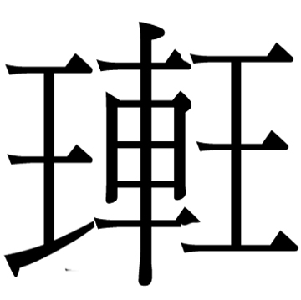（音服，ㄈㄨˊ，車軨上的皮袋子）、孱、羼（音羶，ㄕㄢ，眾羊雜聚在一起）、豳（音彬，ㄅㄧㄣ，又作邠，地名，通斑），奭，爽，鼎，傘及乒乓等等。有些對稱字，單就字義就可吟風弄月一番。例如：
- 井字：如南朝宋鮑照的〈井字詩謎〉：「二形一體，四支八頭。一八五八，飛泉仰流。」（拆字格，同見于南朝宋鮑照《鮑參軍集》與清張玉書《佩文韻府》兩書）一八者，井字有八角。五八者四十也（井字堆疊了四個十字，為四十之數），仰流者，謂以垂綆（井繩）汲水而上。今有人改為「一口（、）四十八個頭，中間水不外流。」一口，指井字中間所成之「口」形。
- 田，字謎很多，例如：徐文長之：「四山縱橫，兩日綢繆，富是它起腳，累是它起頭。」（拆字格，見《謎經》）又如：「四山相對頂相連，橫也川豎也川。團團一家共十口，只有四口不周全（共邊公用也）。」（拆字格）又有巧對曰：「八人共擁爐中火 十口同耕郭外田」（八人為「火」字，十口為「田」字）。
- 用，宋周密有謎曰：「一月復一月，兩月共半邊。一山又一山，三山皆倒懸。上有可耕用，下有長流川。六口共一室，兩口不團圓。」（拆字格，見《齊東野語》）。
- 亞，為惡字去其心。北宋陳亞曾自為〈亞字謎〉曰：「若教有口便啞，且要無心為惡，中間全沒心腸，外面任生稜角。」（拆字、會意格）。陳亞曾與蔡襄會于僧舍，蔡襄題句于屏間曰：「陳亞有心終是惡」，陳亞立即掌筆對曰：「蔡襄無口便成衰」（襄字若去了兩口，更象衰字），風趣逗笑，永留文壇佳話。
上述重文加碼的複式字，有些仍是常用字，有些則已經減省，更有些已成罕用字或只是字書的「典藏字」；不過，古人造字，通常有其用意，複式字雖則筆畫稍「煩」，但生動活潑，形容透貼，多彩多姿，它們在文化史中的定位，定然超越「古意字」的狹義範圍和解釋。

